339.9/ 65.5
Соколов М.С.

Направления интеграции инновационных инфраструктур России и Беларуси в рамках Союзного государства

Аннотация. В статье раскрываются проблемы интеграции России и Беларуси в части создания единого научно-технологического пространства Союзного государства. На основе анализа предлагаются основные направления и оцениваются прогнозируемые результаты интеграции национальных инновационных инфраструктур стран-участников интеграционного образования.
Ключевые слова: инновация, интеграция, инновационная инфраструктура, Союзное государство, стратегическое управление.

1.Введение
Инновации являются одним из важнейших инструментов конкурентной борьбы на всех уровнях экономики. Вместе с тем, вызовы системного характера и экономические диспропорции привели к существенному отставанию уровня инновационного развития стран-участников СНГ от мировых стран-лидеров, что характеризуется не только слабостью диффузии инноваций, но и фактическим отсутствием рынка конкурентоспособной инновационной продукции.
Поддержка и стимулирование процессов создания и коммерциализации инноваций признаны в большинстве развитых стран основой национальных стратегий конкурентоспособности и является приоритетным направлением государственной экономической политики. В развитых странах формирование современной и эффективной инновационной модели экономического развития основывается на взаимовыгодном партнерстве государства и бизнеса при активном вовлечении научных и образовательных организаций, обеспечивая сочетание национальных и корпоративных интересов для активизации инновационной деятельности [2;6].
Современной тенденцией инновационного развития стран можно назвать переход от замкнутой модели инновационного процесса к модели открытых инноваций (open innovation), являющейся результатом интеграционных процессов [9]. Как следствие, интеграция России и Беларуси в рамках Союзного государства (СГ) может стать одним из направлений, обеспечивающих возможность их социально-экономического развития на основе инновационной модели.
Учитывая тот факт, что возможности и ограничения развития национальных инновационных инфраструктур в условиях межгосударственной интеграции остаются малоизученными, ключевым направлением для исследования становится возможность создания единой инновационной инфраструктуры, объединяющей ресурсы науки и бизнес-структур странах-участников СГ.
- Теоретические аспекты интеграции инновационных инфраструктур
Особенности межгосударственной интеграции в инновационной сфере в рамках Союзного государства стали привлекать активное внимание ученых на рубеже 2011-2012 гг. Вопросы формирования целостного инновационного пространства Союзного государства исследовались такими авторами, как Р. Абрамов, Е. Дорина, П. Витязь, К. Гулин, С. Дедков, О. Молчанова, А. Корнеев, А. Караткевич, В. Котилко, Ю. Головин и др.
Проблемы развития инновационной инфраструктуры освещали М. Абрамов, А. Бахтизин, В. Кашин, Н. Лебедева, Р. Рышков Р., А. Сенин, А. Чернышев, О. Чистякова, В. Шепелев, Л Федорова и др. Вместе с тем, в научной экономической литературе отсутствует единый подход к определению данного понятия (рисунок 1).
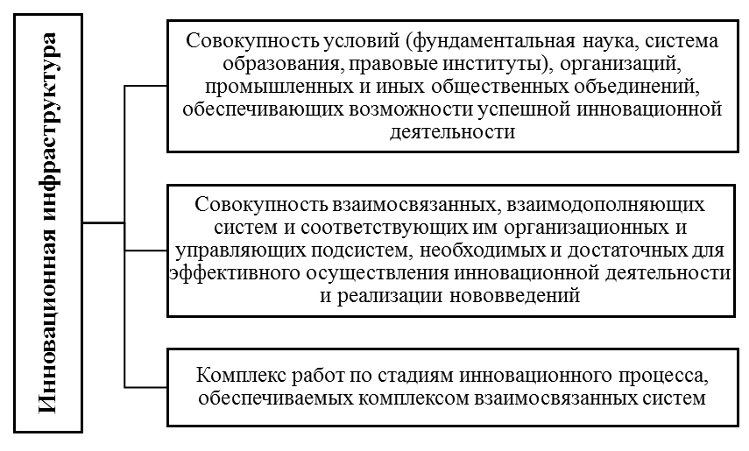
Рисунок 1. Понятие инновационной инфраструктуры
Сложившаяся ситуация усложняет исследования направлений и механизмов развития инновационной инфраструктуры в российских реалиях, не говоря уже о перспективах и вызовах, связанных с интеграционными процессами в рамках Союзного государства.
- Проблемы интеграции России и Беларуси в инновационной сфере
С момента ратификации договора о создании интеграционного образования 26 января 2000 г. в совместной инновационной политике России и Беларуси достигнут ряд успехов. Как следствие, активизируются межрегиональное сотрудничество в инфраструктурной, образовательной, культурной сферах, а также промышленная кооперация [1]. Вместе с тем, возможности развития сотрудничества в научно-технической и инновационной сферах, создания конкурентоспособных на мировых рынках высоких технологий и производств, в том числе в рамках реализации программ СГ, не реализованы в полной мере.
Это связано с разрозненностью нормативных правовых актов Беларуси и России, регламентирующих научно-техническую и инновационную деятельность, забюрократизированным процессом разработки и реализации научно-технологических программ, отсутствием единой системы правовых регуляторов, обеспечивающих стимулирование создания и распространения инноваций [6].
Несмотря на наличие Межгосударственной программы инновационного сотрудничества государств – участников СНГ на период до 2020 года (решение Совета глав правительств СНГ от 18 октября 2011 г.), среди множества принятых документов в рамках СГ отсутствует отдельный нормативный акт по вопросам политики международного сотрудничества в сфере науки, технологий и инноваций, что снижает эффективность работы всех участников инновационного процесса.
Низкая капитализация инновационных организаций вызывает трудности при получении банковских кредитов из-за отсутствия ликвидного обеспечения. Открытой остается проблема трансфера в промышленный сектор знаний и технологий, разработанных государственными научно-исследовательскими организациями и университетами [5]. При этом недостаток навыков ведения бизнеса и управления остается главным фактором неспособности академических бизнесов к развитию не только глобальной, но и российско-белорусской кооперации. Остаются нерешенными проблемы формирования эффективных механизмов господдержки трансграничных инновационных сетей и инновационной кластеризации, развития ГЧП [6], что сдерживает возможности не только формирования совместных инфраструктурных проектов, но и развитие национальных инновационных инфраструктур.
- Направления интеграции национальных инновационных инфраструктур в рамках Союзного государства
В качестве основополагающего фактора успешного развития инновационной экономики выступает наличие эффективной инновационной инфраструктуры, которая служит ее фундаментом и обеспечивает равномерное развитие национальной инновационной системы (НИС). НИС обеспечивает генерацию, распространение и применение знаний, коммерциализацию нововведений, образование и подготовку кадров, ресурсное обеспечение, управление и регулирование инновационных процессов, где ключевым элементом выступает государство. Как следствие в документах государственного стратегического планирования России и Беларуси, а также при разработке единых стратегий и программ СГ в инновационной сфере, целесообразно сосредоточиться на развитии каждого элемента инновационной инфраструктуры, определив соответствующие ресурсы, критерии эффективности, порядок мониторинга и контроля, а также степень ответственности за реализацию данного процесса (таблица 1).
Таблица 1. Элементы инновационной инфраструктуры (составлено по [8])
Направление инновационной деятельности | Создание инноваций как предложений | Реализация и продвижение инноваций
Элементы  инновационной  инфраструктуры | - Внедренческие фирмы;  - Инженерные центры;  - Инжиниринговые фирмы;  - Фирмы информационного обслуживания;  - Консалтинговые фирмы;  - Фирмы по рекламной деятельности;  - Банки и прочие кредитные структуры;  - Аудиторские фирмы, специализированные на инноватике;  - Научно-технические кооперативы;  - Центры подготовки и переподготовки кадров;  - Центры сертификации;  - Лизинговые компании;  - Патентно-лицензированные организации;  - Бизнес-инкубаторы;  - Центры трансфера технологий | - Исследовательские комплексы:  - университетов;  - промышленности и др.;  - секторов народного хозяйства; академий наук;  - Библиотеки и базы данных;  - Опытные производства;  - Испытательные лаборатории и центры;  - Фирмы информационного обслуживания;  - Патентно-лицензионные организации;  - Научные парки;  - Инновационные центры
Решение проблем интеграции России и Беларуси в инновационной сфере должно базироваться на создании эффективных интеграционных механизмов, которые должны обеспечить расширение инновационного сотрудничества Беларуси и России за счет:
- предоставления Россией научных центров ученым из Беларуси для совместной работы в рамках союзных программ и грантов, а также активизации сотрудничества в этой сфере с мировым научным сообществом благодаря информационным технологиям;
- совершенствования нормативной базы, прежде всего, в области передачи и защиты прав интеллектуальной собственности в СГ;
- активизации государства не только для финансирования, но и для привлечения в инновации частного капитала в рамках государственно-частного партнерства;
- удовлетворения потребности инновационных организаций в кадрах;
- формирования и развития инновационных сетей, уделяя пристальное внимание тиражированию лучших практик [6].
Указанные проблемы должны получить решение в рамках долгосрочного сотрудничества России и Беларуси в инновационной сфере предусмотренного единым документом (стратегией), включающим детализацию механизмов интеграции национальных инновационных инфраструктур. Основные результаты такой интеграции приведены на рисунке 2.
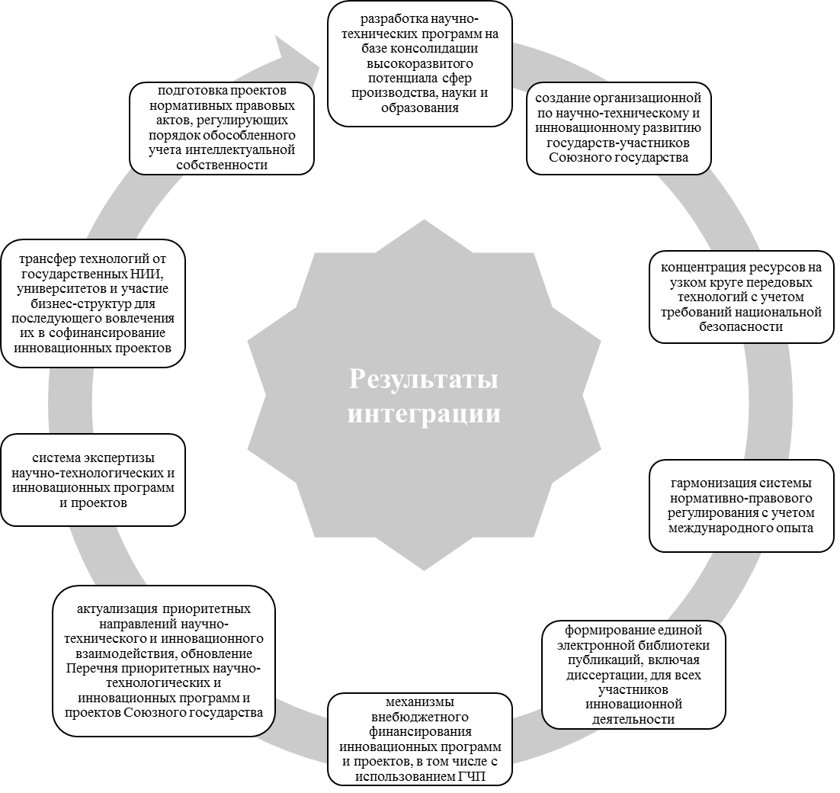
Рисунок 2. Результаты интеграции инновационных инфраструктур России и Беларуси
Достижение описанных результатов повысит эффективность инновационной модели развития Союзного государства, в том числе в условиях формирования целостной наднациональной инновационной системы [4].

Литература
- Абрамов Р. А., Стрельченко С. Г., Деревянко С. В. Межрегиональное сотрудничество в интеграционных процессах Союзного государства // Пространственная экономика. 2016. №4-5. С.153-173
- Абрамов Р.А., Соколов М.С. Анализ эффективности кластерных проектов Союзного государства // Финансовое право и управление. 2017. № 1. С.18-32
- Молчанова О. П., Кусов И. С., Шестоперов А. М., Журавлева Т.А. К вопросу о перспективных направлениях интеграции инновационной инфраструктуры РФ и Республики Беларусь // Государственное управление. Электронный вестник. 2012. №34. С.1-11
- Соколов М.С. К вопросу о формировании наднациональной инновационной системы Союзного государства // Проблемы и перспективы развития научно-технологического пространства: материалы научной интернет-конференции, г. Вологда, 26–30 июня 2017 г. – Вологда : ФГБУН ВолНЦ РАН, 2017. С.41-51
- Соколов М.С. Межгосударственная интеграция как фактор активизации инновационных процессов (на примере Союзного государства) // Инновационное развитие экономики. 2017. № 4 (40). С.105-110
- Соколов М.С., Абрамов Р.А. Институциональные аспекты межгосударственной интеграции стран-участников Союзного государства в инновационной сфере // Теоретическая и прикладная экономика. 2017. № 2. С.113-127.
- Чернышев А. С. Формирование инновационной инфраструктуры в регионах России // Инновации. 2008. №3. С.83-86
- Шевченко А. С., Харченко Е. В. Интеграция механизма «Инновационного лифта» в инновационную инфраструктуру региона // Социально-экономические явления и процессы. 2016. №12. С.141
- Chesbourn, H. Open innovation: The imperative for creating and profiting from technology. Harvard Business School Press, Boston, MA, 2003.

Соколов Максим Сергеевич (Россия, г.Москва) – кандидат экономически наук, доцент кафедры государственного и муниципального управления, ФГБОУ ВО «РЭУ им. Г.В. Плеханова» (117997, Российская Федерация, г.Москва, Стремянный пер., 36, maxim-sokolof@mail.ru)
Sokolov M.S.

The directions of integration of innovative infrastructures of Russia and Belarus within the Union State

Abstract. In article problems of integration of Russia and Belarus regarding creation of single scientific and technological space of the Union State. Based on the analysis the main directions are offered and the predicted results of integration of national innovative infrastructures.
Key words: innovation, integration, innovative infrastructure, Union State, strategic management.

Maxim S. Sokolov (Russia, Moscow) – PhD in Economics, associate Professor of the Department of State and Municipal Administration at the Plekhanov Russian University of Economics (117997, Russian Federation, Moscow, Stremyanny lane, 36, maxim-sokolof@mail.ru)

References
1. Abramov R. A., Strel'chenko S. G., Derevyanko S. V. Mezhregional'noe sotrudnichestvo v integracionnyh processah Soyuznogo gosudarstva // Prostranstvennaya ehkonomika. 2016. №4-5. S.153-173
2. Abramov R.A., Sokolov M.S. Analiz ehffektivnosti klasternyh proektov Soyuznogo gosudarstva // Finansovoe pravo i upravlenie. 2017. № 1. S.18-32
3. Molchanova O. P., Kusov I. S., SHestoperov A. M., ZHuravleva T.A. K voprosu o perspektivnyh napravleniyah integracii innovacionnoj infrastruktury RF i Respubliki Belarus' // Gosudarstvennoe upravlenie. EHlektronnyj vestnik. 2012. №34. S.1-11
4. Sokolov M.S. K voprosu o formirovanii nadnacional'noj innovacionnoj sistemy Soyuznogo gosudarstva // Problemy i perspektivy razvitiya nauchno-tekhnologicheskogo prostranstva: materialy nauchnoj internet-konferencii, g. Vologda, 26–30 iyunya 2017 g. – Vologda : FGBUN VolNC RAN, 2017. S.41-51
5. Sokolov M.S. Mezhgosudarstvennaya integraciya kak faktor aktivizacii innovacionnyh processov (na primere Soyuznogo gosudarstva) // Innovacionnoe razvitie ehkonomiki. 2017. № 4 (40). S.105-110
6. Sokolov M.S., Abramov R.A. Institucional'nye aspekty mezhgosudarstvennoj integracii stran-uchastnikov Soyuznogo gosudarstva v innovacionnoj sfere // Teoreticheskaya i prikladnaya ehkonomika. 2017. № 2. S.113-127.
7. CHernyshev A. S. Formirovanie innovacionnoj infrastruktury v regionah Rossii // Innovacii. 2008. №3. S.83-86
8. SHevchenko A. S., Harchenko E. V. Integraciya mekhanizma «Innovacionnogo lifta» v innovacionnuyu infrastrukturu regiona // Social'no-ehkonomicheskie yavleniya i processy. 2016. №12. S.141
9. Chesbourn, H. Open innovation: The imperative for creating and profiting from technology. Harvard Business School Press, Boston, MA, 2003.

Выполнено в рамках гранта по теме «Развитие организационно-правовых механизмов формирования единого научно-технологического пространства Союзного государства России и Беларуси» (Приказ РЭУ им. Г.В. Плеханова № 712 от 17.05.2018 г.)

